Повестка дня
очередной двадцать седьмой сессии Совета депутатов
муниципального образования «Можгинский район» шестого созыва
от 28 августа 2019 года

Место проведения – Администрация МО «Можгинский район»: г. Можга, ул. Можгинская, 59,
каб. 412. Начало в 10-00 часов.

1. | О выполнении Прогноза социально-экономического развития муниципального образования «Можгинский район» за 1 полугодие 2019 года.  Васильев А. Г., Глава муниципального образования «Можгинский район». | Все комиссии
2. | Об исполнении бюджета муниципального образования «Можгиснкий район» за 1 полугодие 2019 года.  Заглядина С. К., начальник Управления финансов Администрации муниципального образования «Можгинский район» | Комиссия по бюджету и социальным вопросам.  Председатель  Демина Тамара Александровна
3. | О развитии инвестиционной привлекательности муниципального образования «Можгинский район».  Александров А. В., Первый заместитель главы Администрации района – начальник Управления по устойчивому развития села. | Все комиссии
4. | О ходе выполнения решения Совета депутатов муниципального образования «Можгинский район» от 25 июля 2018 года № 19.4 «Об участии органов местного самоуправления и населения в мероприятиях по созданию благоприятной комфортной городской среды в муниципальных образованиях «Большеучинское», «Большепудгинское», «Пычасское», «Горнякское».  Величинский О. М., Глава муниципального образования «Большеучинское».  Данилова М. В., Глава муниципального образования «Большепудгинское»  Шихарев А. А., Глава муниципального образования «Пычасское».  Байкова Н. В., Глава муниципального образования «Горнякское». | Все комиссии
5. | О внесении изменений в решение Совета депутатов муниципального образования «Можгинский район» от 12 декабря 2018 года № 22.4 «О бюджете муниципального образования «Можгинский район» на 2019 год и плановый период 2020-2021 годы».  Заглядина С. К., начальник Управления финансов Администрации муниципаального образования «Можгинский район». | Комиссия по бюджету и социальным вопросам.  Председатель  Демина Тамара Александровна
6. | О внесение изменений в Положение о контрольно-счетном отделе муниципального образования «Можгинский район», утвержденное решением Совета депутатов муниципального образования «Можгинский район» от 24 ноября 2011 года № 37.6.  Пантелеева Т. А., Председатель контрольно-счетного отдела Совета депутатов муниципального образования «Можгинский район». | Комиссия по законности, правопорядку и обеспечению прав граждан.  Председатель  Романов Андрей Васильевич
7. | О внесении изменений в решение Совета депутатов муниципального образования «Можгинский район» от 25 ноября 2015 года № 35.8 «Об утверждении количественного и персонального состава комиссии по делам несовершеннолетних и защите их прав муниципального образования «Можгинский район».  Сарычева М. Н., заместитель главы Администрации района по социальным вопросам. | Комиссия по законности, правопорядку и обеспечению прав граждан.  Председатель  Романов Андрей Васильевич
8. | О состоянии законности и правопорядка в Можгинском районе в 1 полугодии 2019 года.  Тукаева С. Н., помощник прокурора Можгинской межрайонной прокуратуры. | Все комиссии
9. | О внесении изменений в решение Совета депутатов муниципального образования «Можгинский район» от 20 февраля 2019 года № 23.3 «Об утверждении структуры Администрации муниципального образования «Можгинский район».  Васильев А. Г., Глава муниципального образования «Можгинский район». | Комиссия по законности, правопорядку и обеспечению прав граждан.  Председатель  Романов Андрей Васильевич
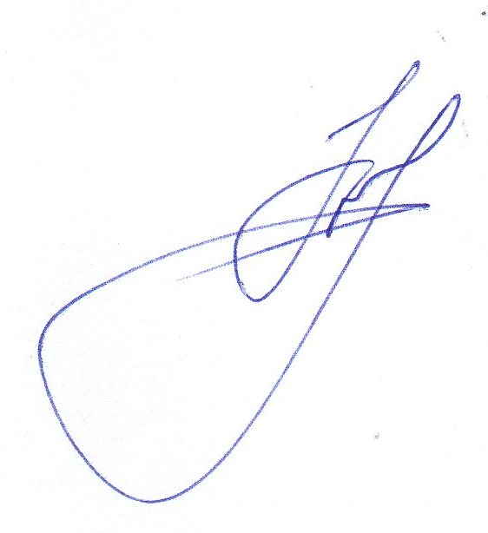
Председатель Совета депутатов
муниципального образования
«Можгинский район» Г. П. Королькова

